华东理工大学2020–2021学年第二学期
《化工热力学》课程期末考试试卷A（B） 2020.12
开课学院： 化工学院 ，考试形式：闭卷，所需时间： 120 分钟
考生姓名： 学号： 专业： 班级
题序 | 一 | 二 | 三 | 四 | 五 | 总 分
得分
评卷人

一 是非题（下列说法正确的在括号内打√，错误的打×。每小题2分，共 分）
- 气体混合物的virial系数，如B，C…，是温度和组成的函数。 （ ）
- 能量衡算法用于过程的合理用能分析与熵分析法具有相同的功效。 （ ）

二 选择和填空题（每小题2分，共 分）
- 二元非理想溶液在极小浓度的条件下，该溶液的溶质组分和溶剂组分分别遵守 规则和 规则。
2. 以下4个偏导数中，表示偏摩尔性质的是： （ ）
A. 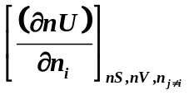 B. 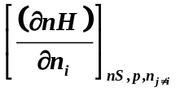
C. 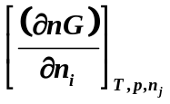 D. 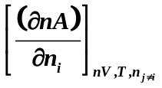

是非题、选择题均衡涉及教学计划中所有知识点

三 证明与计算题
- 热力学性质计算(PVT、H、S、M^{R}和纯组分逸度、逸度系数)
- 理想功、损耗功；有效能和无效能计算
- 溶液热力学性质计算（偏摩尔性质计算、G-D方程应用）
- 溶液（汽液）相平衡
- 动力循环和制冷循环
- 高分子溶液
- 证明题（第三章热力学基本关系式推导）

计算需要相关公式附于每题之后

